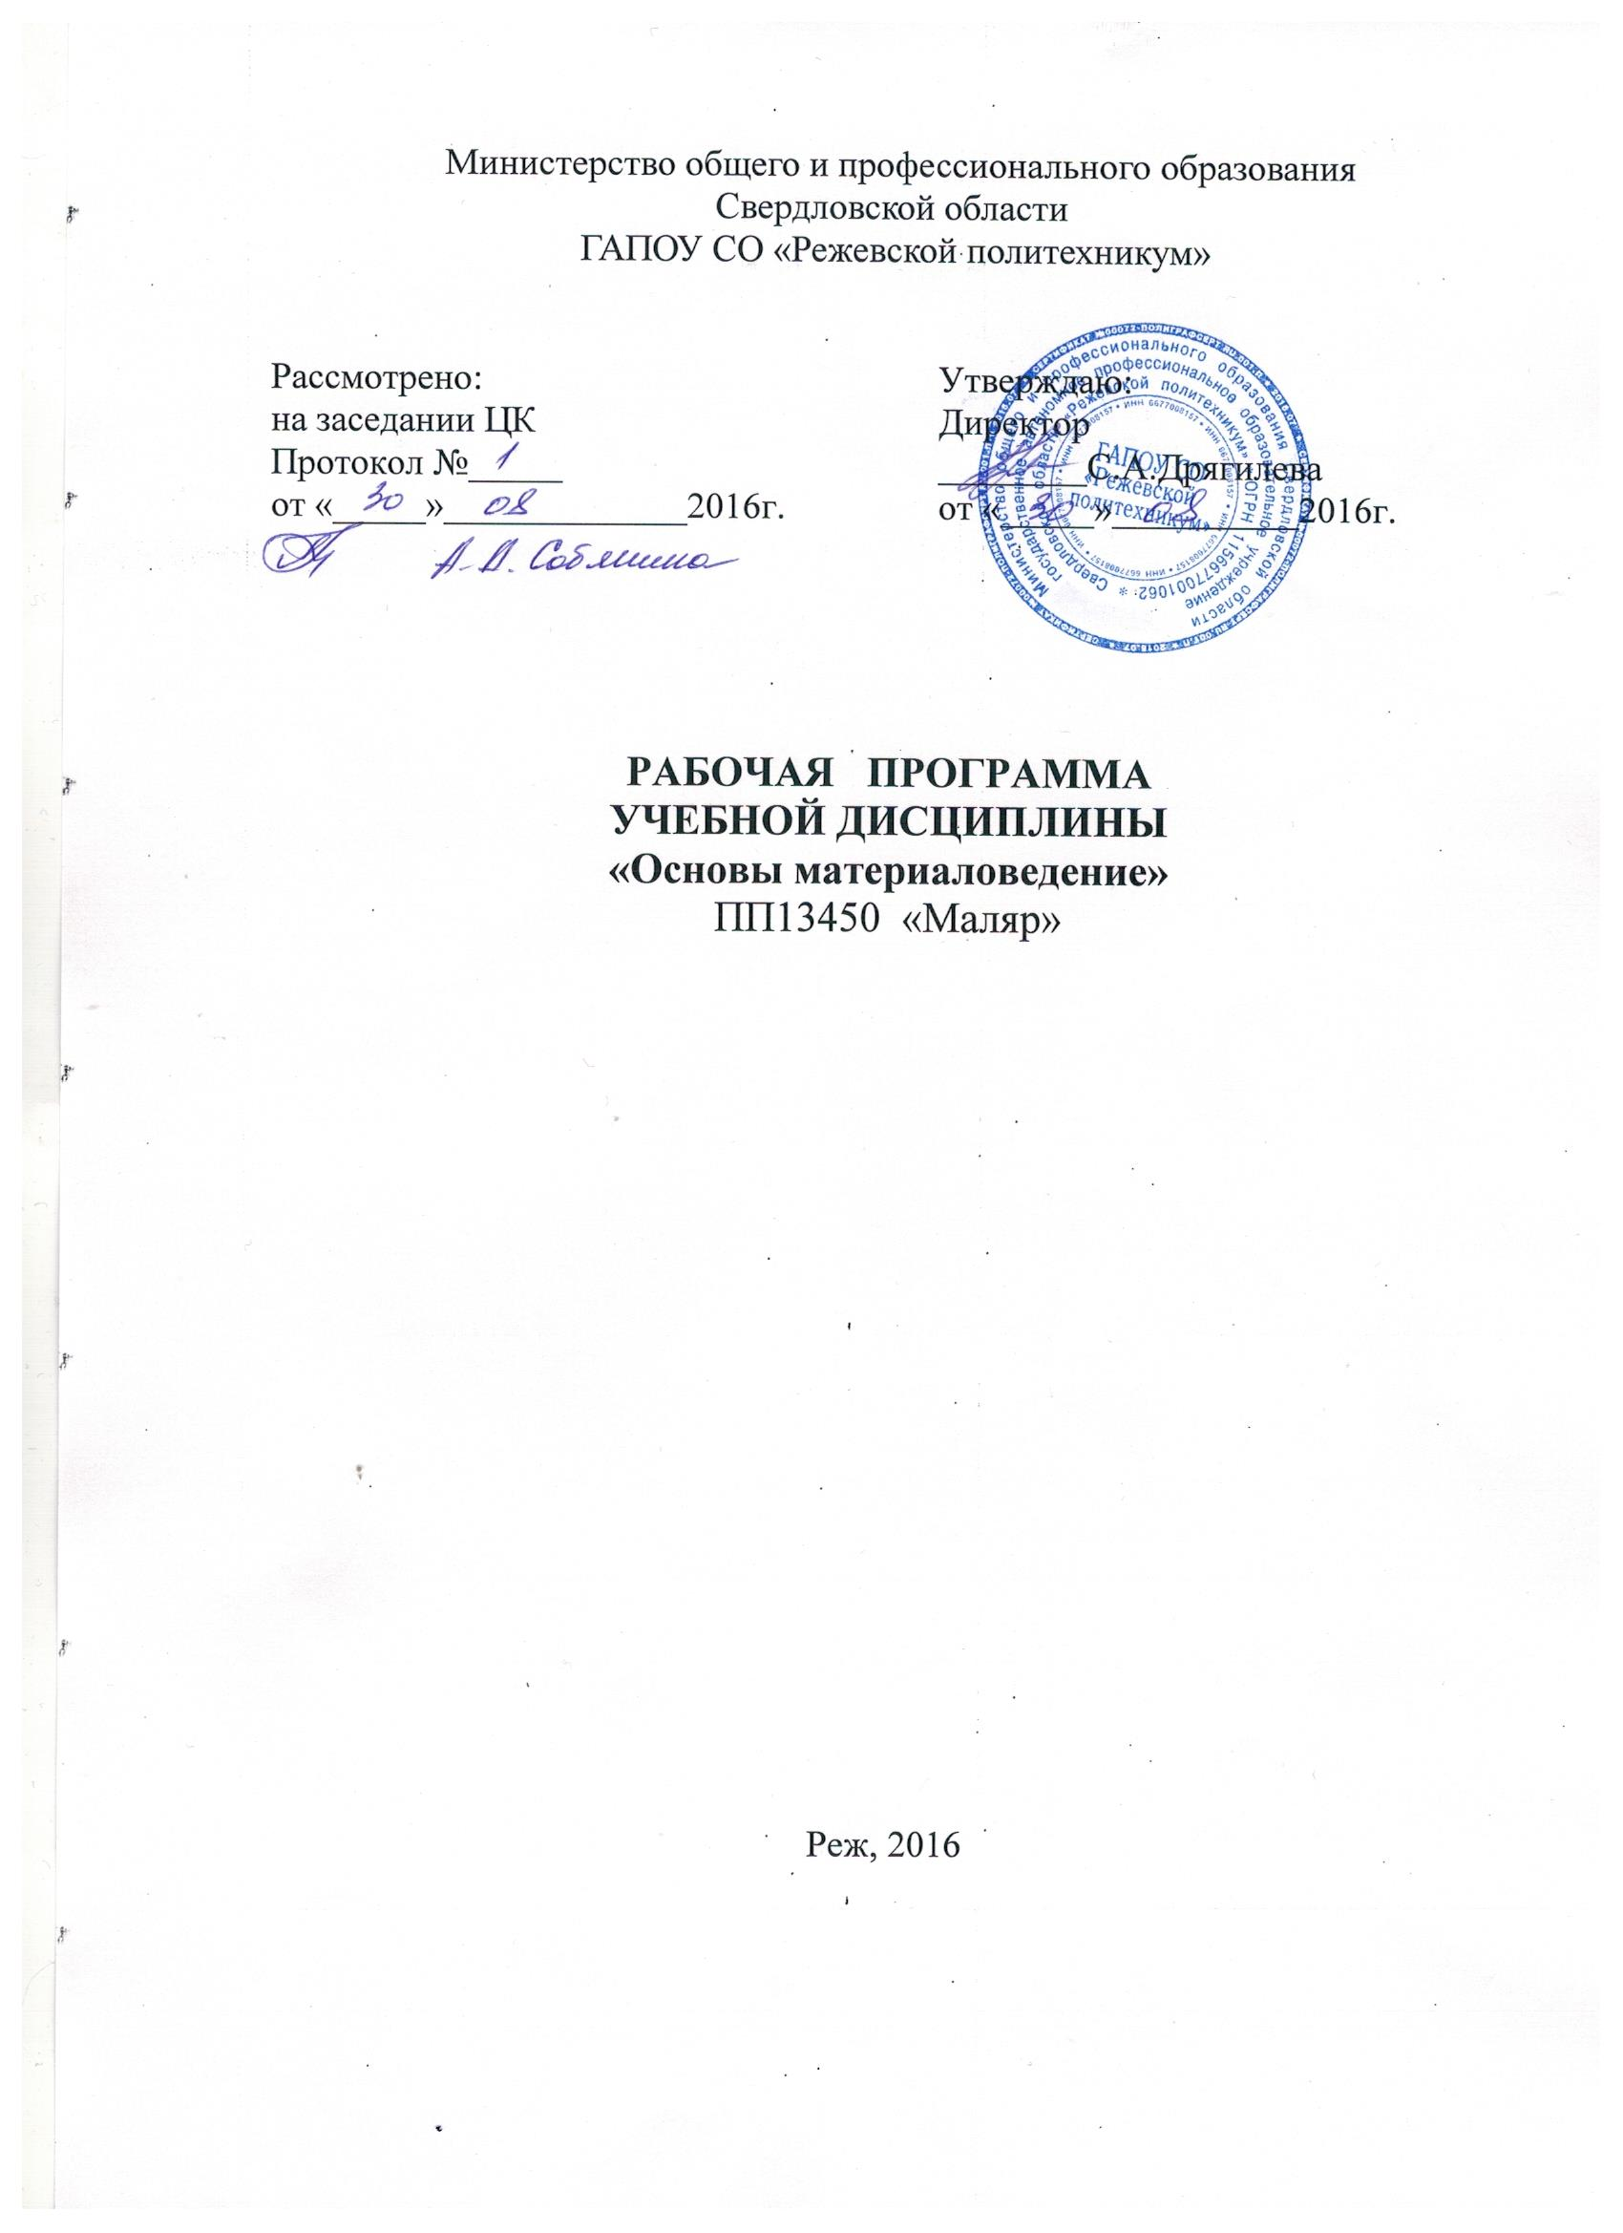 Программа учебной дисциплиныразработана на основе Федеральных государственных образовательных стандартов (далее – ФГОС) по профессиональной подготовке «Маляр (далее ПП), входящим в состав укрупненной группы профессий 13450 «Маляр, по направлению подготовки 13450 Строительство:

Организация-разработчик: ГАПОУ СО «Режевской политехникум»

Разработчик: Падалкина Светлана Васильевна мастер производственного обучения, преподаватель специальных дисциплин 1 квалификационная категория.

Рекомендованаэкспертной группой ГАПОУ СО «Режевской политехникум»

Протокол № ____ от «___» ____________2016г.

Председатель экспертной группы __________ ______________

Подпись ФИО

**СОДЕРЖАНИЕ**

|  |  |
| --- | --- |
|  | стр. |
| 1. ПАСПОРТ ПРОГРАММЫ УЧЕБНОЙ ДИСЦИПЛИНЫ | 4 |
| 1. СТРУКТУРА содержание УЧЕБНОЙ ДИСЦИПЛИНЫ | 5 |
| 1. условия реализации учебной дисциплины | 11 |
| 1. Контроль и оценка результатов Освоения учебной дисциплины | 12 |

**1. паспорт ПРОГРАММЫ УЧЕБНОЙ ДИСЦИПЛИНЫ**

**ОСНОВЫ МАТЕРИАЛОВЕДЕНИЯ**

**1.1. Область применения примерной программы**

Программа учебной дисциплины является частью основной профессиональной образовательной программы в соответствии с ФГОС по профессиям ПП, входящим в состав укрупненной группы профессий 13450 «Маляр (, по направлению подготовки Строительство:

Программа учебной дисциплины может быть использованав дополнительном профессиональном образовании (в программах повышения квалификации и переподготовки) и профессиональной подготовке по профессии Маляр.

**1.2. Место учебной дисциплины в структуре основной профессиональной образовательной программы:**

Дисциплина входит в общепрофессиональный цикл.

**1.3. Цели и задачи учебной дисциплины – требования к результатам освоения учебной дисциплины:**

В результате освоения дисциплины обучающийся должен *уметь:*

* Определять основные свойства материалов.

**результаты освоения УЧЕБНОЙ ДИСЦИПЛИНЫ**

Результатом освоения программы учебной дисциплины является овладение обучающимися видом профессиональной деятельности, в том числе профессиональными (ПК) и общими (ОК) компетенциями:

|  |  |
| --- | --- |
| **Код** | **Наименование результата обучения** |
| ПК 1. | Подбирать материалы для выполнения подготовительных работ при производстве малярных работ. |
| ПК 2. | Подбирать материалы при производстве штукатурных, малярных, оклеенных работах. |
| ОК 1 | Понимать сущность и социальную значимость своей будущей профессии, проявлять к ней устойчивый интерес |
| ОК 2 | Организовывать собственную деятельность, исходя из цели и способов ее достижения, определенных руководителем |
| ОК 3 | Анализировать рабочую ситуацию, осуществлять текущий и итоговый контроль, оценку и коррекцию собственной деятельности, нести ответственность за результаты своей работы |
| ОК 4 | Осуществлять поиск информации, необходимой для эффективного выполнения профессиональных задач |
| ОК 5 | Использовать информационно-коммуникационные технологии в профессиональной деятельности |
| ОК 6 | Работать в коллективе и в команде, эффективно общаться с коллегами, руководством, потребителями |

**1.4. Рекомендуемое количество часов на освоение примерной программы учебной дисциплины:**

максимальной учебной нагрузки обучающихся 75 часов, в том числе:

практические работы- 5часов, самостоятельные работы – 16 часов.

**2. СТРУКТУРА СОДЕРЖАНИЕ УЧЕБНОЙ ДИСЦИПЛИНЫ**

2.1. Объем учебной дисциплины и виды учебной работы

|  |  |
| --- | --- |
| Вид учебной работы | *Количество часов* |
| Максимальная учебная нагрузка (всего) | 75 |
| Обязательная аудиторная учебная нагрузка (всего) | 57 |
| в том числе: |  |
| лабораторные работы | - |
| практические занятия | 5 |
| контрольные работы | - |
| Самостоятельная работа обучающегося (всего) | 16 |
| в том числе: |  |
| индивидуальное проектное задание | - |
| тематика внеаудиторной самостоятельной работы | 16 |
| Итоговая аттестация в форме зачета | |

**2.2. Тематический план и содержание учебной дисциплины «Основы материаловедения»**

|  |  |  |  |  |
| --- | --- | --- | --- | --- |
| **Наименование разделов и тем** | **Содержание учебного материала, лабораторные работы и практические занятия, самостоятельная работа обучающихся** | | **Объем часов** | **Уровень освоения** |
| *1*  ***Тема 1.* Общие сведения о строительных материалах** | *2*  **Содержание учебного материала** | | *3* | *4* |
| **57** |  |
| 2 | 1,2 |
| Значение строительных материалов для отрасли строительства, рост их производства. Ведущие фирмы стран мира по производству строительных материалов.  Роль химии в развитии промышленности строительных материалов. Применение в строительстве новых синтетических материалов.  Классификация материалов, применяемых в малярных работах: связующие, пигменты, краски, лаки, вспомогательные материалы. Материалы для обойных работ. Требования Строительных Норм и Правил. ГОСТ на материалы. Понятие о стандартизации.  *Самостоятельная работа обучающихся:*  Эксплуатационные требования к материалам | |
| **Тема 2. Основные свойства строительных материалов** | Понятие о строении твердого тела. Плотность, масса и объемная масса материалов.  Понятие о пористости. Водопоглощаемость материалов. Влияние водопоглощения материалов на основные свойства материалов. | | 2 |
| **Тема 3.** **Плотность, масса и объемная масса материалов,**  **Морозостойкость.**  **Тема 4.** **Определение плотности строительных материалов.** | Морозостойкость и атмосфероустойчивость материалов. Понятие об упругости, пластичности и хрупкости материалов и отделочных пленок.  Химические свойства, коррозионная стойкость материалов. | |  |
| *Практическая работы :-№ 1. определение плотности строительных материалов.№2.- определение водопоглащения строительных материалов*  *Самостоятельная работа обучающихся:*  Влияние свойств материалов для выполнения малярных работ. | | 2 |
| **Тема 5. Материалы для штукатурных работ.**  **Тема6*.* Виды, марки и основные свойства цемента.**  **Тема7.Назначение и виды заполнителей в растворах**.  **Тема8.Добавки, применяемые в штукатурных растворах,**  **и их назначение. Тема 9. Приготовление растворов. Безопасность труда.**  **Тема 10. Подбор состава и определение подвижности растворов.** | Виды, марки и основные свойства цемента.  Понятие о растворах. Классификация растворов в зависимости от объемного веса, вяжущего входящего в состав раствора; назначение раствора. | | 2 |
| Назначение и виды заполнителей в растворах. | | 1,2 |
| Добавки, применяемые в штукатурных растворах,  и их назначение. | | 2 |  |
| Приготовление раствора на центральных растворных узлах и местных установках.  Безопасность труда при приготовлении растворов. | | 2 |  |
| Подбор состава и определение подвижности растворов. | | **2** |  |
| **Тема11. Пигменты и наполнители**  **Тема12*.*Свойства и применение пигментов.**  **Тема 13. Белые пигменты для водных составов**  **Тема 14.Декоративные, специальные работы.**  **Тема 15. Деревянные изделия применяемые в отделочных работах.**  **Тема 16.Защита древесины от гниения.**  **Тема 17. Минеральные вяжущие для маслянных составов.**  **Тема 18. Органические связующие материалы.**  **Тема 19. Клеи исскуственные:водоотталкивание.Тема 20.Свойства и область применения искусственных и синтетических клеев.** | Общие сведения о пигментах. Классификация и назначение пигментов. Требования ГОСТ к пигментам.  Свойства пигментов. Устойчивость пигментов к воде, маслу, растворителям,щелочам. Тонкость помола. Светоустойчивость пигментов. Красящая и кроющая способность пигментов. Способы определения качества пигментов. | | 2  2  2  2  2  2  2 |
| Изучение свойств и применение наиболее распространенных пигментов по цветовым группам.  Белые пигменты для водных составов: известь, мел, каолин.  Белые пигменты для неводных составов: белила цинковые, титановые, свинцовые, литопонные. | | 1,2 |
|  | |
| Связующие для водных окрасочных составов: назначение, классификация.  Минеральные связующие: цемент, известь, жидкое стекло. Свойства цемента как связующего материала для малярных составов.  Основные свойства и способы гашения извести. Понятие о процессах твердения (карбонизации) известковой пленки. Условия, необходимые для образования прочной известковой пленки. | |
| Органические связующие материалы. Клеи животные: костные, мездровые, казеиновые; их свойства, применение.  Определение качества сухого клея по внешним признакам. | |
| Клеи исскуственные: карбоксилметилцеллюлоза, метилцеллюлоза.  Водоотталкивающие кремнийорганические жидкости. Свойства и область применения искусственных и синтетических клеев.  Назначение и классификация связующих материалов для неводных составов. | | 2 |  |
| **Тема 21.Разновидность олиф.**  **Тема 22.Краски на минеральной основе**  **Тема23. Характеристика и область применения готовых эмалевых и масляных красок.**  **Тема24.Виды, характеристика, ГОСТы на обойные материалы.**  **Тема25.Масляные грунтовки: олифа, разбавленный масляный колер масляно-эмульсионный состав**.  **Тема26. Универсальные грунтовки, рецептура, область, применени**я.  **Тема27.Шпатлевки под водные, неводные окраски; виды, состав, область применения, условия хранения.**  **Тема28.Замазки. Виды, состав, область применения.** | Разновидность олиф: натуральные, полунатуральные, синтетические. Виды, производство, применение олиф.  Свойства олиф и масляной пленки. Определение вязкости. Скорость высыхания, эластичность, твердость и атмосфероустойчивость масляной пленки. | | 1  1  1 |  |
| Свойства олиф и масляной пленки. Определение вязкости. Скорость высыхания, эластичность, твердость и атмосфероустойчивость масляной пленки.  Смолы – связующие в лаках и эмалях. Смолы натуральные; канифоль, шеллак, дамара, копалы. Смолы синтетические: перхлорвиниловые, пентафталевые, полистирольные, поливинилацетатные, алкидные; их свойства и применение. Понятие о процессах полимеризации. Преимущества синтетических смол. | | 2 | 1,2,3 |
| *Практическая работа - 4*  Определение вязкости олифы вискозиметром и сроков ее высыхания.  *Самостоятельная работа обучающихся: Олифы, смолы при выполнении малярных работ.*  Зачет | |
| Разновидность олиф: натуральные, полунатуральные, синтетические. Виды, производство, применение олиф.  Свойства олиф и масляной пленки. Определение вязкости. Скорость высыхания, эластичность, твердость и атмосфероустойчивость масляной пленки. | |
| Краски на минеральной основе (силикатные, цементные); краски полимерцементные, краски эмульсионные (поливинилацетатные, стирол бутадиеновые, | |
| глифталевые, акриловые; краски летучесмоляные (перхлорвиниловые, сополимерные, кумаронокаучуковые, эмали).  Характеристика и область применения готовых лакокрасочных материалов. Расход и время полного высыхания. | |  |  |
|  |
| *Строительные нормы и правила, ГОСТ на лакокрасочные материалы.* | | 2 |  |
| Краски эмалевые алкидные (глифталевые, пентафталевые, алкидные), краски для пола, краски эмалевые эпоксидные. | |
| Краски масляные густотертые и готовые к употреблению. Снижение текучести масляных и эмалевых окрасочных составов введением добавок. | |
| Снижение глянца пленок введением воска, металлических мыл, повышенного количества растворителей. | |
| Характеристика и область применения готовых эмалевых и масляных красок. Расход и время высыхания.  Строительные Нормы и Правила, ГОСТ на эмалевые и масляные краски. | |
| Лаки масляно-смоляные, безмасляные синтетические, на основе битумов и асфальтов, лаки и политуры спиртовые, лаки нитроцеллюлозные и этилцеллюлозные.  Характеристика и область применения лаков и политур, расход, время полного высыхания, ГОСТы. | |
| *Практическая работа - 5*  Определение видов и качества готовых лакокрасочных материалов по внешним признакам.  *Самостоятельная работа обучающихся*  Применение лакокрасочных материалов при выполнении малярных работ. | |
| Бумажные обои для внутренней отделки стен и потолков в жилых и общественных зданиях.  Виды бумажных обоев: печатные, тисненные негрунтованные, | |  |
| Обои обычные, влагостойкие, звукопоглащающие. Бордюры, фризы. | |  |
| Поливинилхлоридные пленки на тканевой  и бумажной основе, стеклообои, жидкие обои. | |  |
| Виды, характеристика, ГОСТы на обойные материалы.  Клейстеры, клеи для наклеивания макулатуры, обоев, пленок. Составы клейстеров в зависимости от вида обоев. Свойства и применение клеев. Расход клея при наклеивании обоев.  *Самостоятельная работа обучающихся*  Применение современных обойных материалов в отделочных работах | |  |
| Грунтовки под водоразбавляемые краски, изготовляемые на месте работ: клеемыловарные, известково-мыловарные, из жидкого стекла. Рецептура, область применения, условия хранения. | | 2 |
| Масляные грунтовки: олифа, разбавленный масляный колер масляно-эмульсионный состав.  Рецептура, область применения, условия хранения. | | 2 |
| Универсальные грунтовки, рецептура, область, применения.  Шпатлевки под водные, неводные окраски; виды, состав, область применения, условия хранения. | | 2  2 |
| Замазки. Виды, состав, область применения, условия хранения.  Разбавители. Виды, состав, область применения, условия хранения.  Сиккативы. Виды, состав, область применения, условия хранения. | | 1 |
| *Самостоятельная работа обучающихся*  Применение современных подмазочных материалов в отделочных работах.  Зачет | |  |
|  |
|

|  |
| --- |
|  |

Для характеристики уровня освоения учебного материала используются следующие обозначения:

1. – ознакомительный (узнавание ранее изученных объектов, свойств);

2. – репродуктивный (выполнение деятельности по образцу, инструкции или под руководством)

3. – продуктивный (планирование и самостоятельное выполнение деятельности, решение проблемных задач)

**3. условия реализации УЧЕБНОЙ дисциплины**

**3.1. Требования к минимальному материально-техническому обеспечению**

Реализация программы дисциплины требует наличия учебного кабинета – основы материаловедения.

*Оборудование учебного кабинета:*

- посадочные места по количеству обучающихся;

- рабочее место преподавателя;

- комплект учебно-наглядных пособий «Материаловедение»;

- образцы материалов применяемых в общестроительных работах.

*Технические средства обучения:*

- компьютер с лицензионным программным обеспечением и мультимедиапроектор.

**3.2. Информационное обеспечение обучения**

**Перечень рекомендуемых учебных изданий, Интернет-ресурсов, дополнительной литературы**

Основные источники:

1. Попов К.Н. Материаловедение для штукатуров, маляров строительных: учебник для ПТУ. – М. «Высшая школа», 2011. – 256 с.
2. Морозов Л.Н. Штукатур, Маляр учебное пособие для учащихся начального профессиональногообразования,2010.-340с.

Дополнительные источники:

1. Чичерин И.И. Общестроительные работы: Учебник для НПО. – М.:ИРПО; Изд. Центр «Академия», 2009. – 416 с.
2. Чичерин И.И Альбом: Общестроительные работы, альбом плакатов: учебное пособие для НПО. – М.:ИРПО; Изд. Центр «Академия», 2008. – 40 с.

**4. Контроль и оценка результатов освоения Дисциплины**

**Контрольи оценка** результатов освоения дисциплины осуществляется преподавателем в процессе проведении самостоятельных работ, тестирования, а также выполнения обучающимися индивидуальных заданий.

Формы и методы контроля и оценки результатов обучения должны позволять проверять у обучающихся не только сформированность профессиональных компетенций, но и развитие общих компетенций и обеспечивающих их умений.

|  |  |  |
| --- | --- | --- |
| **Результаты**  **(освоенные профессиональные компетенции)** | **Основные показатели оценки результата** | **Формы и методы контроля и оценки** |
| ПК 1. Определять основные свойства материалов.  Приготавливать строительные растворы и смеси.  Определять материалы по внешним признакам и делать их подбор в зависимости от заданных условий. | - соблюдение правил организации рабочего места штукатура;  - правильный выбор и владение инструментами, механизмами, приспособлениями и инвентарем;  - знание приемов подготовки поверхностей под оштукатуривание;  - знание приемов подготовки материалов для выполнения штукатурных работ и приготовления растворов и смесей;  - оценка качества выполнения подготовительных работ;  - соблюдение правил безопасности труда. | Оценка результатов выполнения самостоятельных работ, тестирования, выполнение индивидуальных заданий |
| ПК 2. Знает  Классификацию материалов, их основные свойства и область применения.  Виды минеральных и органических вяжущих.  Виды, состав, приготовления и применение строительных растворов и смесей для выполнения штукатурных работ.  Виды, состав, приготовления и применение строительных растворов и смесей для выполнения малярных работ.  Виды, назначение и применение обоев. | Контрольная работа. Внеаудиторная самостоятельная работа по теме.  Самостоятельная работа по теме. Контрольная работа - тестовые задания.  Практическая работа. Контрольная работа - тестовые задания.  Внеаудиторная самостоятельная работа по теме.  Практическая работа. Контрольная работа - тестовые задания.  Внеаудиторная самостоятельная работа по теме.  Практическая работа по теме. |  |

|  |  |  |
| --- | --- | --- |
| **Результаты**  **(освоенные общие компетенции)** | **Основные показатели оценки результата** | **Формы и методы контроля и оценки** |
| ОК 1. Понимает сущность и социальную значимость своей будущей профессии, проявляет к ней устойчивый интерес. | -своевременное и качественное выполнение учебных заданий. | Наблюдение за деятельностью студента при выполнении самостоятельных работ, тестирования, выполнение индивидуальных заданий |
| ОК 2. Организует собственную деятельность, выбирает типовые методы и способы выполнения профессиональных задач, оценивать их эффективность и качество. | -выбор и применение методов и способов для организации собственной деятельности;  - обоснование выбора и применения методов и способов решения профессиональных задач в области выполнения малярных работ;  - оценка эффективности и качества выполнения типовых методов и способов выполнения профессиональных задач. |
| ОК 3. Анализирует рабочую ситуацию, осуществляет текущий и итоговый контроль, оценку и коррекцию собственной деятельности, ответственно относится к результатам своей работы. | - аргументированный анализ текущей ситуации;  - обоснованный подбор средств для решения нестандартных профессиональной задачи;  - понимание личной ответственности за предложенные решения. |
| ОК 4. Осуществляет поиск и использование информации, необходимой для эффективного выполнения профессиональных задач, профессионального и личностного развития. | - самостоятельный подбор литературы для получения информации;  - эффективность поиска необходимой информации;  - использование различных источников для получения информации. |
| ОК 5. Использует информационно-коммуникационные технологии в профессиональной деятельности. | - применение в деятельности средств коммуникации;  - применение информации представленной в электронном виде. |
| ОК 6. Работает в коллективе и в команде, эффективно общается с коллегами, руководством, потребителями. | - полнота соблюдения этических норм и правил взаимодействия с колле­гами, руководством, клиентами;  - эффективность взаимодействия с участниками профессиональной деятельности. |